Муниципальное бюджетное образовательное учреждение «Детский сад «Звёздочка»

Обособленное подразделение «Детский сад «Красная Шапочка»

**Физкультурный досуг в старшей группе**

**«Весёлый мяч»**

Подготовила и провела: Байкова В.Н.

Торбеево

2019

**Физкультурный досуг в старшей группе   
«Весёлый мяч»**

**Цель:** создание условий для эмоционального общения детей в различных ситуациях;

* формирование навыков взаимодействия друг с другом;
* воспитание интереса к спорту и здоровому образу жизни.

**1. Вступительная часть**

**Воспитатель:** Ребята, давайте поздороваемся с гостями. Сегодня наши соревнования непростые. Они посвящены одному замечательному предмету. Без него нельзя играть во многие спортивные игры. С помощью этого предмета можно стать ловким, быстрым и сильным. А что это за предмет вы можете узнать если прочитаете слово по первым звукам. (На стене висят карточки с картинками, на обратной стороне каждой карточки -буква. Дети читают, проверяем, перевернув карточки.)

**Воспитатель:** Правильно, это мяч. Мячи бывают разные. Назовите, какие бывают мячи. (ответы детей). Мячи бывают резиновые, кожаные, маленькие, средние, большие, пластмассовые, специальные мячи для разных игр (баскетбол, футбол, теннис…). мячи должны быть накачанными, упругими. Давайте их накачаем.

**Дыхательная гимнастика «Насосы»**

**Воспитатель:** мы сегодня будем играть с различными мячами. Но сначала надо размяться.

Построение в шеренгу, проверка осанки и равнения; перестроение в колонну по одному. Ходьба, бег, корригирующие упражнения.

**2. Общеразвивающие упражнения с большим мячом.**

1) исходное положение – основная стойка, мяч в обеих руках внизу.  
1 - 2 - поднять мяч вверх, поднимаясь на носки; 3 - 4 - исходное положение.

2) исходное положение – основная стойка, мяч в согнутых руках перед собой.

1 – поворот вправо, мяч вперёд

2 - исходное положение

3 – поворот влево, мяч вперёд

4 - исходное положение

3) исходное положение – то же. Приседания, мяч выносим вперёд.

4) исходное положение – наклоны вперёд.

5) исходное положение – сидя, ноги врозь. Наклон вперёд.

6) исходное положение - основная стойка, мяч на полу. Прыжки вокруг мяча на двух ногах (на счёт 1-8), пауза, повторить 2 раза.

**Перестроение.**

**Воспитатель:** А теперь мы разделимся на две команды: команду мальчиков и команду девочек.

Придумайте название своей команде (1ая команда – Солнышко, 2ая команда – Тучка)

- А теперь приступим к соревнованиям. За каждую выигранную эстафету команде присуждается очко. Выигрывает та команда, которая наберёт больше очков.

I. Метание малого мяча. (тренировка для всех детей).

**Воспитатель:** Очко своей команде заработает капитан, который дальше кинет мяч. Капитаны, выходите. А мы считалкой определим, кто первым начнёт.  
Считалка:

В мяч собрались поиграть,

Ну кому же начинать?

1,2,3 – начинаешь ты!

Очко присуждается команде (Солнышко/Тучка)

II. Эстафета «Поменяй мячи местами»

(бежать с большим мячом до обруча, в котором лежит маленький мяч, поменять мячи; следующий ребёнок меняет маленький мяч на большой.)

Очко присуждается команде (Солнышко/Тучка)

III. Эстафета «Передача мяча»

Воспитатель:

Быстро бегать – это всем привычно.

А сейчас возьмём мы в руки мяч,

Мастерство оценим передач.

(Первый ребёнок передаёт мяч между расставленными ногами игроков назад;

Последний ребёнок каждой команды бежит с мячом вдоль колонны вперёд, встаёт в начале колонны и также передаёт мяч. И так далее.)

Очко присуждается команде (Солнышко/Тучка)

IV. «Фитбол»

(На большом мяче надо пропрыгать всю дистанцию и передать эстафету другому члену команды.)

Очко присуждается команде (Солнышко/Тучка)

**Воспитатель:** Ну вот и закончились эстафеты для ребят. Подведём итоги.

**Воспитатель:** Закончились наши соревнования. Но проигравших у нас нет. Все мы стремимся к победе, хотим быть сильными и здоровыми.

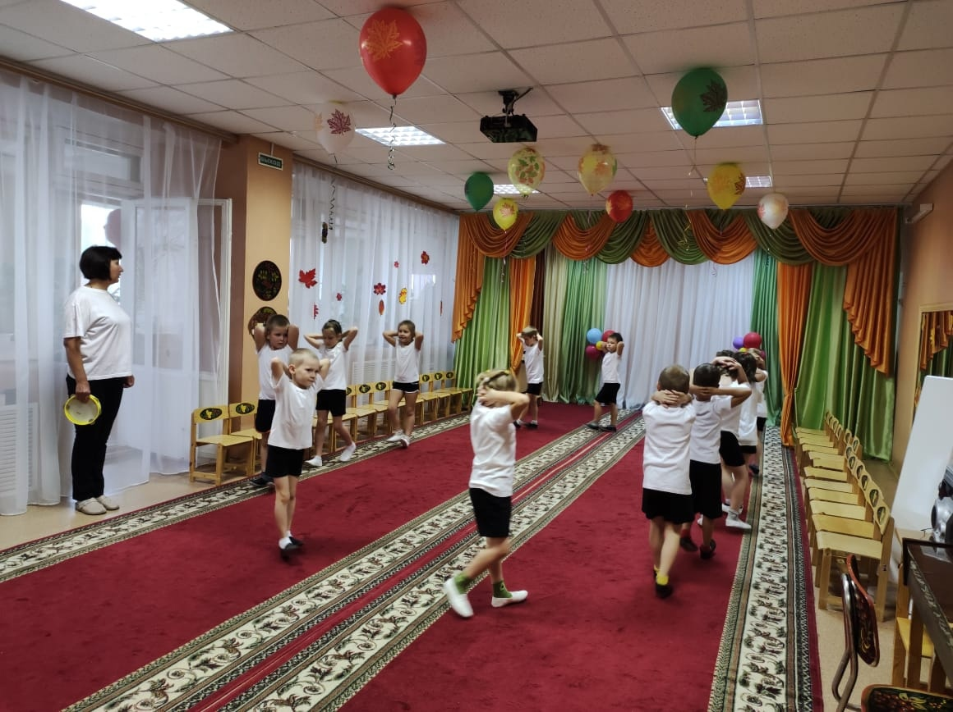

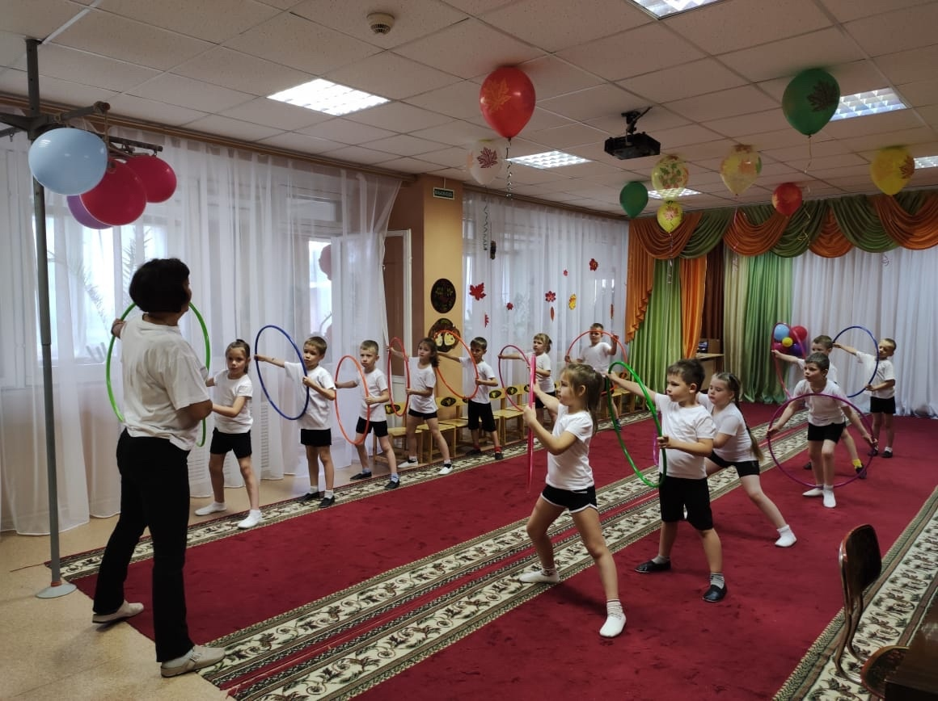

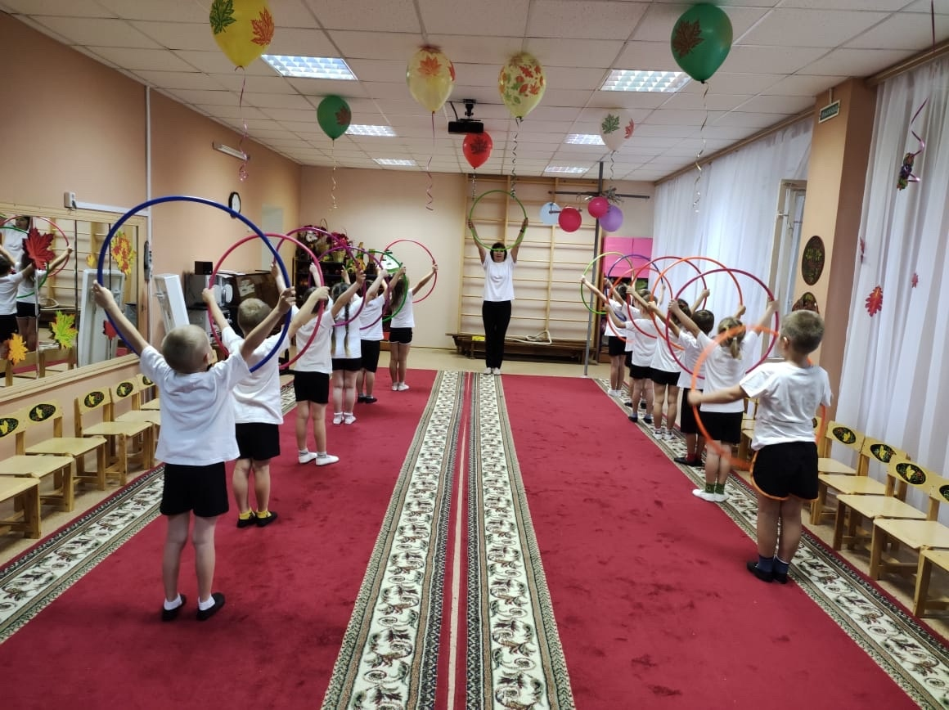

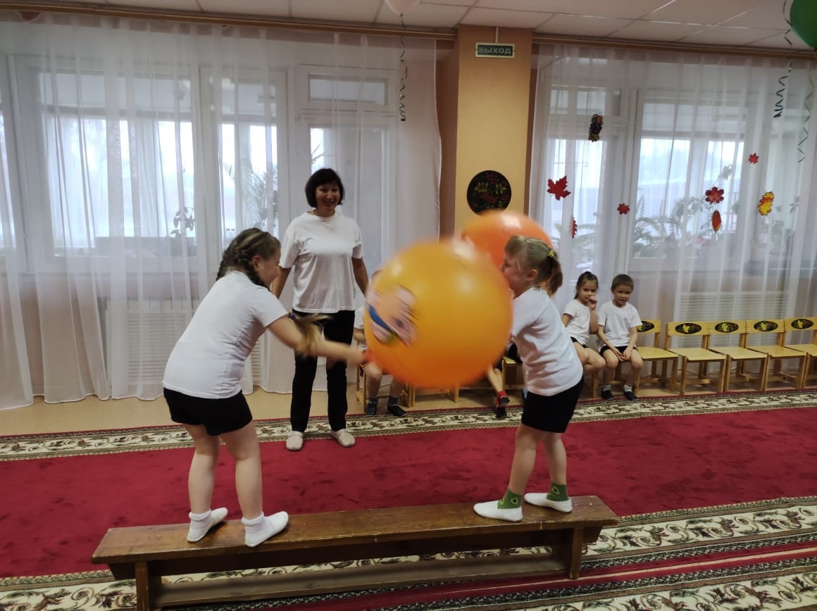

Муниципальное бюджетное образовательное учреждение «Детский сад «Звёздочка»

Обособленное подразделение «Детский сад «Красная Шапочка»

**Проект на тему:**

**«Спортивные игры как средство повышения интереса у детей старшего дошкольного возраста к физической культуре»**

Подготовила: Байкова В.Н.

Торбеево

2022

**Цель:** создание развивающей среды для решения педагогических задач по физическому развитию детей средствами игровой деятельности.

**Задачи:**

• Создать атмосферу и обстановку, благоприятные для вовлечения ребенка в двигательно-игровую деятельность.

• Способствовать накоплению и обогащению двигательного опыта детей, развитию физических качеств, формированию потребности в повышении двигательной активности детей в совместной организованной деятельности детей и педагога.

• Содействовать обеспечению преемственности образовательной деятельности и семейного воспитания в вопросах физического развития детей.

**Направления реализации**:

• *организованная образовательная деятельность;*

*• досуговые мероприятия;*

*• соревновательная деятельность;*

*• мероприятия с привлечением родителей в активный двигательный процесс.*

В настоящее время в условиях неблагоприятной экологической обстанoвки, неустойчивых социальных явлений проблема здоровья детей является особенно актуальной.

Одним из факторов, формирующих здоровье ребенка, является двигательная активность.

Играя, ребенок становится более крепким, ловким, выносливым, уверенным в своих силах, возрастает его самостоятельность.

**Подвижные игры** – одно из самых значимых занятий детей. Они являются комплексным средством физического воспитания, способствующим полноценному развитию растущего организма.

Игровая деятельность (подвижные и спортивные игры, игровые упражнения, сюжетно-игровые задания) способствует нормализации нервных процессов, развитию памяти, внимания, проявлению инициативы, формированию волевых качеств, развитию умения ориентироваться в пространстве во времени, укреплению сердечно-сосудистой и дыхательной систем, активизации обмена веществ, развитию подвижности двигательного аппарата.

Через игру ребенок познает окружающую его действительность, свой внутренний мир. В младенческом возрасте посредством игры развиваются органы чувств малыша, происходит накопление зрительных, слуховых, тактильных, вкусовых ощущений. В этот период закладывается основа познавательной и физической активности ребенка. С возрастом игра становится более осмысленной, предметной, но ее цель – познание мира, остается неизменной. В игре ребенок воссоздает модель окружающей его среды, обыгрывает различные ситуации, примеряя ту или иную роль.

Преимущество подвижных игр перед строго дозированными упражнениями в том, что творчество, фантазия, инициатива, являющиеся непременным условием большинства игр, – как проявления воли к жизни – усиливают мозговые импульсы, которые, в свою очередь, стимулируют гипофиз, деятельность щитовидной железы и всей эндокринной системы.

Для получения максимального результата эффективности использования разнообразия подвижных игр необходимо помнить и соблюдать основные требования к проведению:

**Организация подвижной игры**. Подбирая игру, специалист обращается, прежде всего, к Программе воспитания и обучения в детском саду. Программные требования являются критерием и для подбора народных и традиционных для данного региона подвижных игр, для варьирования двигательных заданий в знакомых играх.

Каждая игра должна давать наибольший двигательный и эмоциональный эффект, двигательное содержание должно сочетаться с условиями проведения. Регламентирует выбор игры и ее место в режиме дня.

**Создание интереса к игре**. Особенно важно создать его в самoм начале, чтобы придать целенаправленность игровым действиям, например:

• *интригующий вопрос: «Хотите быть летчиками? Бегите на аэродром!»;*

*• использование атрибутов, масок-шапочек;*

*• стихи, песенки, загадки на тему игры;*

*• рассматривание следов, знаков, по которым нужно найти спрятавшихся;*

*• переодевание.*

**Объяснение игры.**Должно быть, понятным, интересным и увлекательным. Все средства выразительности – интонация голоса, мимика, жесты, а в сюжетных играх и имитация – дoлжны найти целесообразное применение в объяснениях, для того чтобы выделить главное, сделать атмосферу радости и придать целенаправленность игровым действиям. Таким образом, объяснение игры – это правила, и момент создания игровой ситуации.

**Распределение ролей в игре.**Роли определяют поведение детей в игре. Распределение ролей следует использовать в воспитательных целях:

• назначение на главную роль – наиболее распространенный прием. Выбор на главную роль дети должны воспринимать как поощрение со стороны педагога, который им доверяет выполнить важное поручение. Выбор должен быть обязательно заинтерисован (например: «Дети, пусть первым ловишкой будет Алеша – у него сегодня день рождения. Это наш ему подарок. Согласны?»);

• применение считалок;

• использование «волшебной палочки», вертушек, перехваток.

Все названные приемы используются, как правило, в начале игры. Для назначения нового ведущего в ходе игры основным критерием является качество выполнения движений и правил.

**Руководство ходом игры.**В целом контроль за ходом игры направлен на выполнение ее прогрaммного содержания. Это обусловливает выбор конкретных методов и приемов:

• участие специалиста в игре. С детьми младшего возраста обязательно непосредственное участие педагога, который чаще всего сам выполняет главную роль (в знакомых играх исполнение главной роли поручается детям). Руководство детьми старшего возраста опосредованное. Но иногда педагог участвует в игре, если, например, по условиям игры требуется определенное число играющих;

• установление контакта педагога с каждым ребенком для поддержания интереса к игре;

• установление связи в содержании организованной и сaмостоятельной двигательной деятельности;

• организация пространства для самостоятельной двигательной деятельности;

• рациональное использование физкультурных пособий;

• поощрение творческой инициативы и самостоятельности ребенка;

• объединение детей с разным уровнем двигательной активности в совместные игры;

• использование игровых упражнений разной степени интенсивности;

• итог игры должен быть оптимистичным, коротким и конкретным. Малышей надо обязательно похвалить.

Варьирование и усложнение подвижных игр.

Подвижные игры – школа движений. Поэтому, по мере накопления детьми двигательного опыта игры, игры нужно усложнять. Кроме того, усложнение делает хорошо знакомые игры более интересными.

Варьируя игру, нельзя менять замысел и композицию игры, но можно:

• увеличить количество повторений и общую продолжительность игры;

• усложнить двигательное содержание («воробушки» из домика не выбегают, а выпрыгивают);

• изменить размещение играющих на площадке (ловишка находится не сбоку, а в середине площадки);

• сменить сигнал (вместо словесного–звуковой или зрительный);

• провести игру в нестaндартных условиях (по песку бежать труднее, в лесу использовать препятствия для висов, обхвата, перепрыгиваний);

• усложнить правила: в старшей группе можно выручать пойманных, увеличить число ловишек).

Применяя в своей работе разносторонний арсенал средств и методику обучения подвижным играм, анализируя и корректируя ее, педагог постепенно, от игры к игре, по крупицам будет накапливать бесценный опыт профессионального мастерства.

Рациональное и грамотное использование направленности подвижных игр позволит педагогу решить поставленные цели и зaдачи по созданию оптимальной двигательной активности детей, формированию потребности в регулярных занятиях физической культурой, развитию положительных эмоций и дружелюбия, повышению уровня произвольности действий.

**Список литературы**

1. Волошина Л.Н., Курилова Т.В. Игры с элементами спорта для детей 6 - 7 лет.

2. Никанорова Т. С., Е.М. Сергиенко «Здоровячок» система оздоровления дошкольников 2007 г.

3. Подольская Е.И. «Формы оздоровления детей 4-7 лет» 2009 г.

4. Программа «Играйте на здоровье» и технология ее применения в ДОУ. – М.: Издательство «ГНОМ и Д», 2004

5. Интернет-ресурс.

